zástupce |  | obrázek |  | charakteristika | chráněný, ohrožený,…
kapraď samec |  | 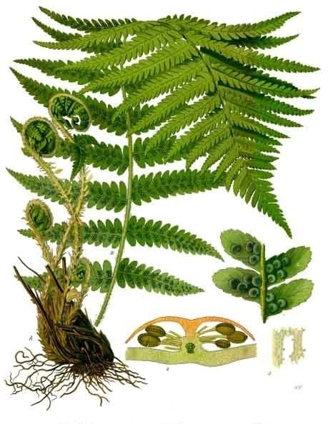 |  | až dva metry, ledvinité ostěry, lesní druh (vlkomilná, stínomilná), zadržuje vlhkost, má rezaté chloupky na stonku | ne
papratka samičí |  | 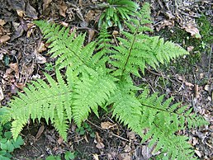 |  | lesní druh, až 1,5 m, čárkovité ostěry, nejhojnější kapradina | Ne
osladič obecný |  | 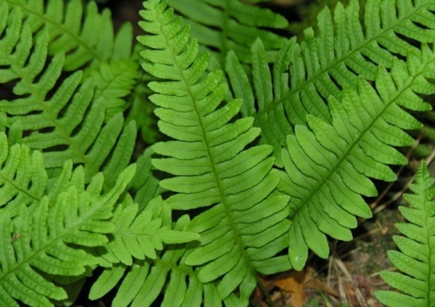 |  | dříve používán jako sladidlo (oddenky až stokrát sladší než cukr), má okrouhlé výtrusnicové kupky bez ostěr, na skalách | Ne
sleziník severní |  | 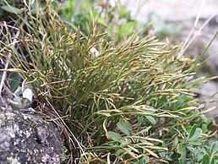 |  | nepravidelná vidličnatá čepel, na kamenitých podkladech | Ne
sleziník červený |  | 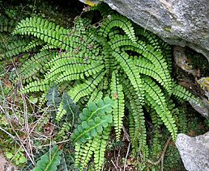 |  | aromaticky voní, má zpeřené listy, roste na kamenitých podkladech a zdech | ne
sleziník routička |  | 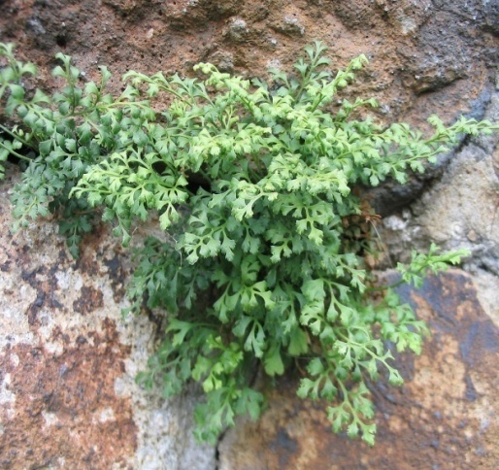 |  | roste na kamenitých a zejména vápenictých podkladech | ne
hasivka orličí |  | 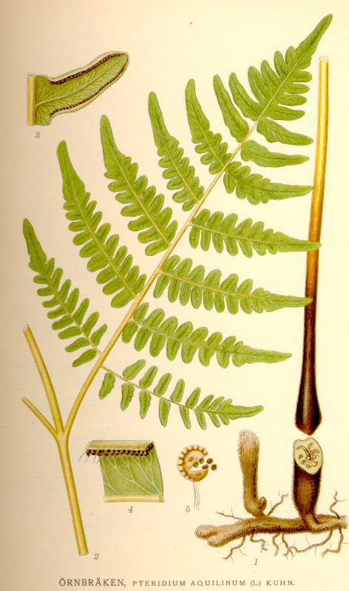 |  | největší evropská kapradina, listy mají až dva metry | ne
žebrovice různolistá |  | 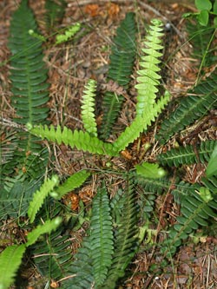 |  | má rozlišené listy na trofofyly a sporofyly, tvoří souvislé porosty ve světlých borových stinných lesích a v horách | Ne
nepukalka plovoucí |  | 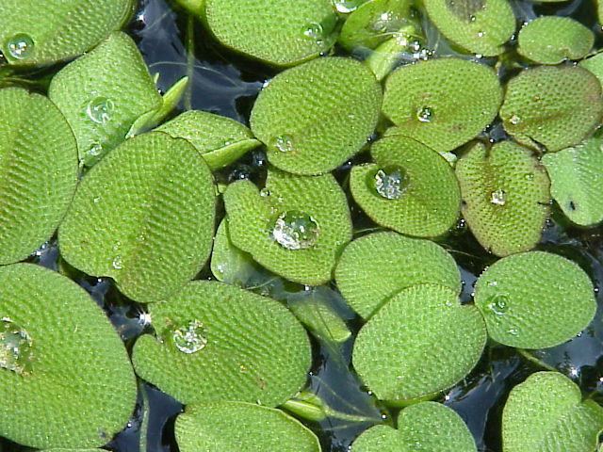 |  | vodní kapradina s drobnými rozprostřenými lístky a svazčitými kořeny | Ano
marsilka čtyřlistá |  | 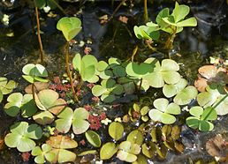 |  | lesní kapradina, typický vzhled | Ano
jelení jazyk celolistý |  | 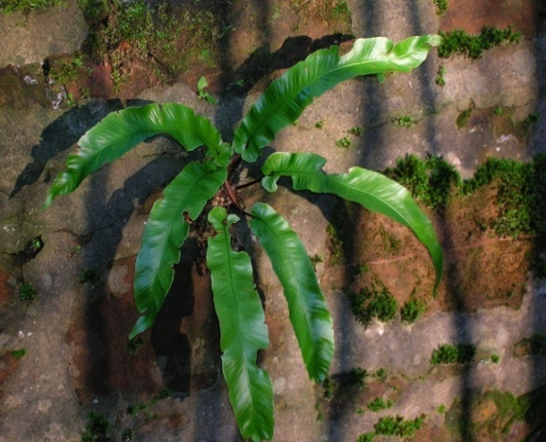 |  | má nedělené listy, kupky výtrusnic podlouhlé a čárkovité, roste na kamenitých podkladech, lesní léčivá kapradina | Ne
pérovník pštrosí |  | 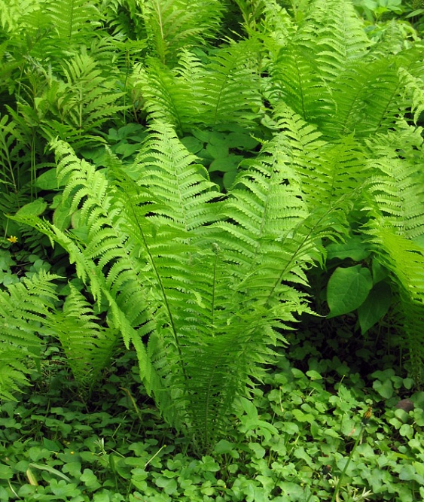 |  | okrasná, má listy rozdělené na asimilační a rozmnožovací | ne
vratička měsíční |  | 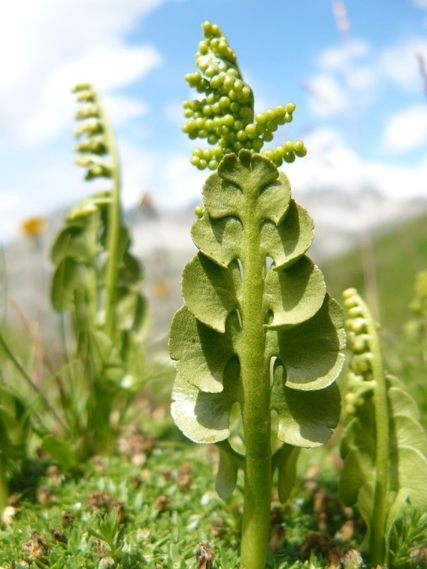 |  | má listy rozděleny na zelenou čepel a část nesoucí výtrusnice, z oddenku vyrůstá pouze jediný list | ano
bukovník kapraďovitý |  | 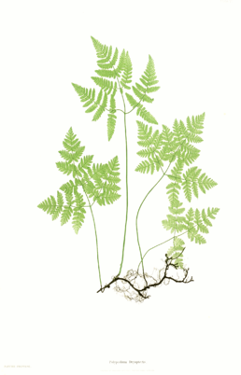 |  | má typickou trojúhelníkovou čepel | ne
 | kapradina hrálovitá | 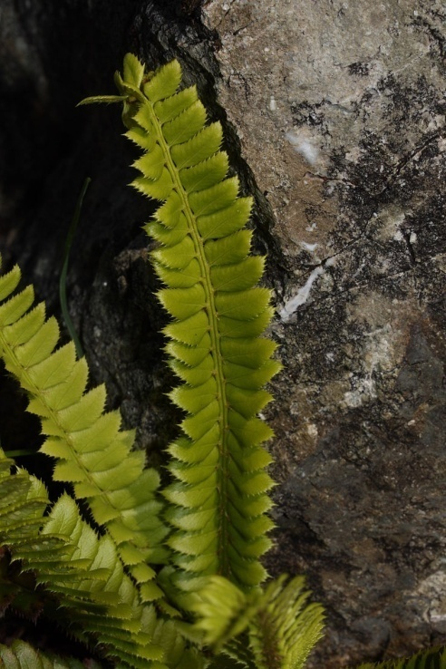 | roste na kamenitých podkladech, v horách |  |  | ano

